Отчет о мероприятиях, проведенных в школах Усть-Лабинского района, участников программы ШНП за период 16.11-22.11.2011 г.
В школах Усть-лабинского района, участвующих в проекте ШНП, за неделю (15.11-22.11.2011г.) проведены школьные и районные мероприятия, направленные на развитие компетенций, воспитание лидерских качеств и патриотизма у учащихся:
- Эта неделя начала отсчёт дней, посвящённых чудесному празднику – Дню матери в МБОУ СОШ №19 ст.Ладожской. Тема недели – «Загляните в мамины глаза». Ученики 4В класса говорили, рисовали и даже танцевальными движениями «выводили» глаза своих мам. Было интересно наблюдать за детьми, когда на занятии по информатике они «составляли» портрет мамы. Полным ходом идёт подготовка к праздничному концерту. Ребята готовят музыкальные номера. А на кружках по бисероплетению и «Природе и фантазии» изготавливают подарки мамам. Творчеству нет предела. Виден результат работы педагогов. Конечно, бывает и так, что плохое настроение или погода, мешает полностью раскрыться некоторым учащимся. Но педагоги быстро находят нужный подход и тогда работа кипит.
Особенно интересным было занятие по православию. Оно было связано с именем Пресвятой Богородицы. Паломники из нашей станицы ездили в г.Ростов – на – Дону, преклонялись поясу Богородицы. Среди них были бабушки наших четвероклассников. Решили создать мини энциклопедию жизни Богородицы с иллюстрациями, фотографиями. Так здорово, что ШНП объединяет союз детей, педагогов, родителей.
- 18 ноября на торжественной линейке, посвящённой подведению итогов акции «Добрых дел ко Дню матери» в МБОУ СОШ №11 ст.Кирпильской учащиеся 9 «А» класса вручили ребятам 2 «Б» и педагогам, участникам программы ШНП новые эмблемы. В их изготовлении приняли участие учитель школы С.А.Лебедева и девочки 6 «Б», 7 «Б», 8«Б» классов. Дети с яркими эмблемами на груди совершили круг почета вдоль всей линейки. Они были очень торжественны, сдержанны и, конечно, рады вниманию к себе. Это событие было значимым для всех присутствующих.

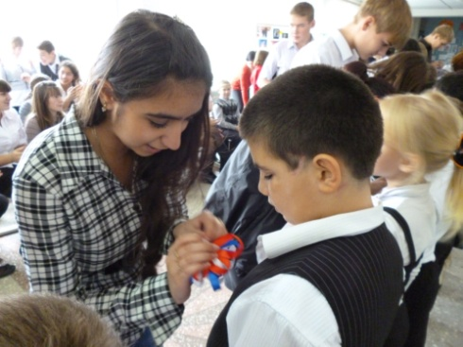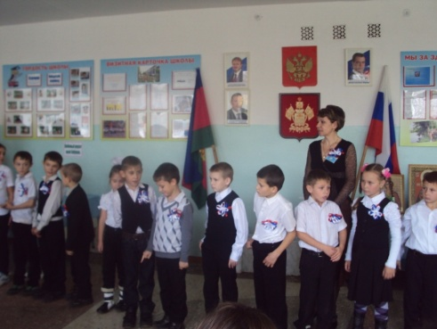

- Ярмарка в МБОУ ООШ №26 х.Заречного началась с театрализованного представления ребят 4 класса, на праздник гостей зазывали скоморохи веселыми шутками и прибаутками.
…Добро пожаловать,
Гости званые и желанные!
Люди старые и молодые,
Женатые и холостые!
Я девчонка озорная,
Я гуляния люблю,
Подходи честной народ,
Всех Вас ярмарка зовет!
Проводили веселую ярмарку в рамках образовательной игры, как напоминание о традициях народов Кубани.
Всех удивил артистизм Алёхиной Ангелины, ученицы 4 класса, девочка не просто играет роли, она вживается в образ, проживает жизнь своего персонажа.
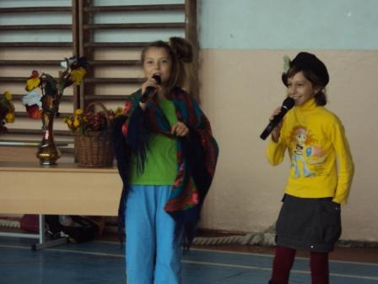
Ребята продемонстрировали свой талан не только в песнях, танцах, инсценировках, но также к празднику подготовили костюмы, осенние композиции из цветов, фруктов и овощей. На протяжении всего мероприятия ребята вместе с родителями принимали активное участие в русских народных играх и забавах. Итогом ярмарки стало награждение самых артистичных и активных ребят грамотами.

-Укреплять взаимоотношения детей со своими близкими и воспитывать трудолюбие, чувство любви и благодарности к матери - вот главные цели, которые преследовали педагоги МБОУ СОШ №12 ст.Некрасовской при проведении конкурса поделок «Ремесло Богородицы» и фотовыставки « Мы вместе».
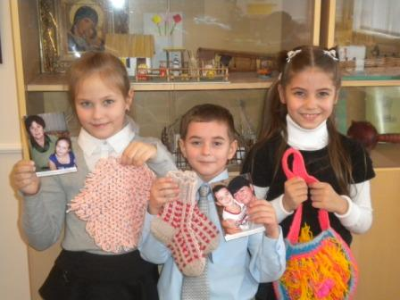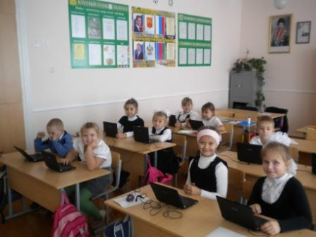
Казачата 2 «А» испытывают к классмейту большой интерес и всегда готовы к активной встрече с ним на уроках. Общение с компьютером усиливает у них потребность в приобретении знаний, у ребят развивается логическое, алгоритмическое и системное мышление.
- В МБОУ СОШ №4 г.Усть-Лабинска участники программы (педагоги и ребята) осмысливают значения символов (береза, книга, компьютер) на вновь созданном гербе школы, понимание слов девиза «О том, над чем мы работаем сегодня, другие подумают только завтра».
На занятиях английского языка ребята попробовали себя в роли настоящих переводчиков. Они переводили английское четверостишье о бабочке на русский язык. Обязательное условие: русский перевод должен быть четверостишьем, с соблюдением рифмы.
На занятиях «Горжусь своей Родиной» учащиеся познакомились с методикой составления родословного древа. Впервые ребята задумались о своих «корнях», о своих далеких и близких родных. Для создания родословной ребята будут привлекать родителей и родственников. Эта совместная деятельность несомненно поможет всем сплотиться!
Продолжатся дизайнерская работа по обустройству школьного двора. На бумаге с помощью карандаша они «колдуют», продумывая будущий дизайн двора. На занятиях «Город мастеров» ребята готовят из бумаги модули для моделей «Лебедь», «Самовар».
- Полным ходом идет подготовка к грандиозному спектаклю «Четыре стихии» в МАУ СОШ №3 г.Усть-Лабинска в рамках большой образовательной игры. И хоть до самого мероприятия еще далеко, сколько радости и удовольствия получают дети и педагоги от репетиций!
- Экология души, одно из пироритетных направлений развития 2 класса МБОУ СОШ №8 п.Двубратского. Воспитание миролюбия, милосердия, доброты, чуткости, сострадания, желания учиться для того чтобы творить добро востребовано. Ребята - частые гости в семье своего одноклассника, инвалида Могира Саши, который обучается на дому. Но 17 ноября они провели для него небольшое выступление, самостоятельно подготовив номера художественной самодеятельности. Саша и его мама были тронуты заботой и вниманием одноклассников, а участники концерта выразили желание чаще проводить подобные мероприятия.
- В школе №9 х.Железного на этой неделе активно разрабатывали «Кодекс чести» учеников. Неожиданно серьезно к этому мероприятию отнеслись ученики старших классов. Особо они выделили правила поведения учащихся дома, в школе, в социуме. Не обошли вниманием и свои основные обязанности, указав, что ответственное отношение к учебе определяет их будущее. Обратили внимание на правила регулирования отношений между собой, учениками и учителями, другими работниками школы. Ребята начальной школы основными пунктами кодекса чести определили следующие качества: хорошо учиться, быть пунктуальным, уважительно относится к взрослым.
Всероссийский дистанционный конкурс рисунка «Осенние мотивы» стал главным достижением школы в ноябре. Это конкурс, на котором с помощью творчества, фантазии и безграничных возможностей человеческих рук, была воспета красота осенней природы. Работа Пучковой М. «Золотая осень» заняла второе место. А педагог получила грамоту за умелое руководство работой Марины.
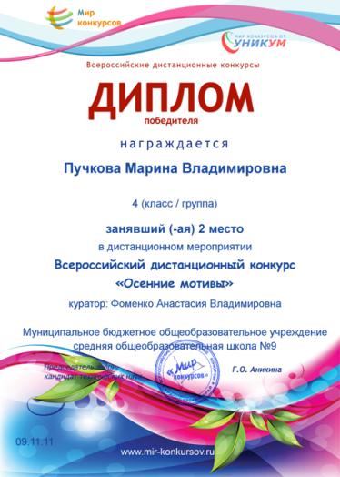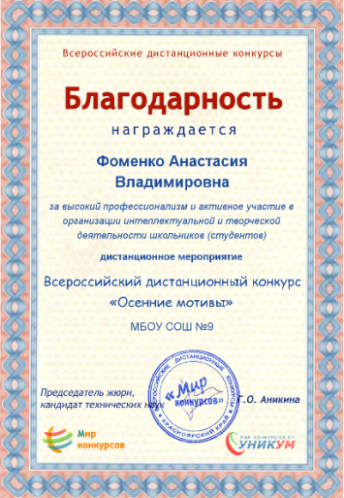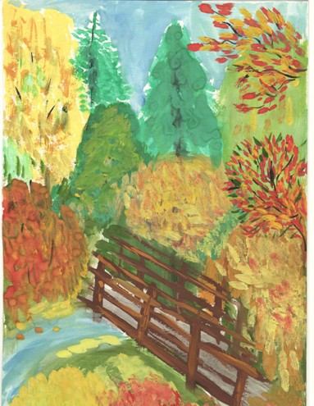

- Ребята 4 «В» вместе с педагогами МБОУ СОШ №6 г.Усть-Лабинска создали необычную газету, «живую» газету! Мало того, они придумали и «Поезд здоровья», который всем очень понравился.

